Арсланов З.М. исемендәге Кече Чынлы урта мәктәбенең башлангыч сыйныф укучылары газетасы
МӘКТӘП АВАЗЫ 
«Әдәби сүз» түгәрәге иҗади берләшмәсе. №3 Ноябрь, 2017 ел
Әниләр көненә багышланган махсус чыгарылыш.

Мәктәп яңалыклары.  Мәктәп балаларының белемен тикшерү максатыннан РФ мәгариф министрлыгы тарафыннан әзерләнгән контроль эшләр үтте.  Фән олимпиадалары-ның муниципаль этабы башланды.  Гадәттән тыш хәлләр һәм куркыныч янардай җитди очракларны булдырмау , андый хәлләр туганда эвакуа-цияләүне тиешенчә оештыра алу дәрәҗәсен тикшерү максатыннан мәктәп коллективы гражданлык оборонасы буенча өйрәнүләр узды. Коллективның эше республика җитәкчеләре тарафыннан югары бәяләнде.  Сыйныфларда ата-аналар җыелышлары булып узды. Ата-аналар беренче чирек нәтиҗәләре белән таныштылар. Мәктәп буенча 2нче сыйныфтан 9нчы сыйныфка кадәр -1 укучы бары тик “5” билгеләренә өлгерә, 41 укучы “4” һәм “5” билгеләренә тәмамлады. Мәктәп буенча белем сыйфаты- 48,8%, өлгереш -100%.  Укучылар кызыклы цирк карадылар, программада төрле хайваннар да катнашты.  Әниләр турында мәкаль һәм әйтемнәр.  Анаңдай ана булмас.  Ата- ана теләге  утка- суга батырмас.  Ана баланы ике кат тудыра: бер кат – тән биреп, икенче кат – тел биреп.  Ата – ананы тыңлаган – адәм булган, тыңламаган - әрәм булган.  Бала кечкенә вакытта беләккә авыр, үскәч - йөрәккә авыр.  Алтмышка җитсен бала, ана өчен ул һаман бала.  Ана балага авызыннан өзеп каптыра.  Ана күңеле балада, бала күңеле далада.  Ата – анасына изгелек күрсәтмәгән, олыгайгач үзе дә изгелек күрмәс.  Ата – анасын хурлаган,  үзен – үзе хурлаган.  Таба белсәң – бага бел.  Ана – шәфкать диңгезе.  Ата – анаң чын дустың, дус – ишләрең – юлдашың.  Ана ачуы – язгы кар –күп булса да, тиз эри.  Ана куены туннан җылырак.  Яктылык – кояш янында, яхшылык – ана янында.  Үз анасын зурлаган, кеше анасын хурламас. | “Көн вакыйгалары”  Әниләр көне белән!  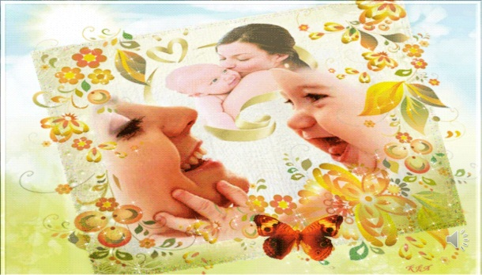  Әни, әнкәй…! Бу якты дөньяга килгәч тә безне, йомшак куллары белән сыйпап, ак биләүгә биләүче, еласак, жыр көйләп юатучы, татлы йокыдан иркәләп уятучы, яшәргә көч - дәрт бирүче, гомер буена кайгы – шатлыкларыбызны уртаклашучы, тормышыбызнын бизәге, таянычы, акыллы уй – фикерләре белән тормыш дигән олы юлдан алып баручы ул.  Җәмгыятебездә әниләрнең иҗтимагый әһәмиятен күтәрү максатыннан, Россия Федерациясе Президентының 1998 елнын 30 гыйнварында чыккан №120 номерлы карары нигезендэ, Россиядә ноябрь аеның соңгы якшәмбесе ел саен “Әниләр көне” буларак билгеләп үтелә. Быел ул 26 ноябрь көненә туры килде. Кадерле, газиз әниләребез! Сезне бәйрәмегез белән чын йөрәктән котлыйбыз. Сезгә ныклы сәламәтлек, озын гомер телибез. Балаларыгызга картайган көннәрегездә дә терәк булып, ә сезгә, гомер буе алар янәшесендә, кадер – хөрмәттә яшәргә язсын.  Әниләр көне уңаеннан сыйныфларда төрле чаралар булып узды. Мәктәп күләмендә Әтиләр советы әгъзалары ярдәме белән Әниләр өчен зур бәйрәм оештырылды. Бәйрәмдә спорт уеннары, ярышлар оештырылды. Әлеге ярышларда барлык әниләр дә катнашты. Әтиләр советы барлык әниләргә дә бүләкләр һәм мул итеп чәй табыны әзерләгән иде. Шатлыклы уеннардан соң барлык әниләр дә чәй табыны артында ял иттеләр.  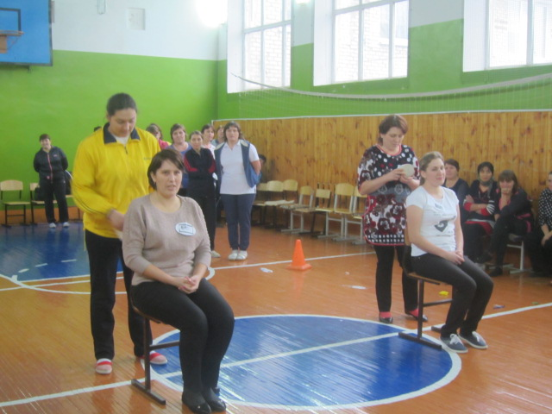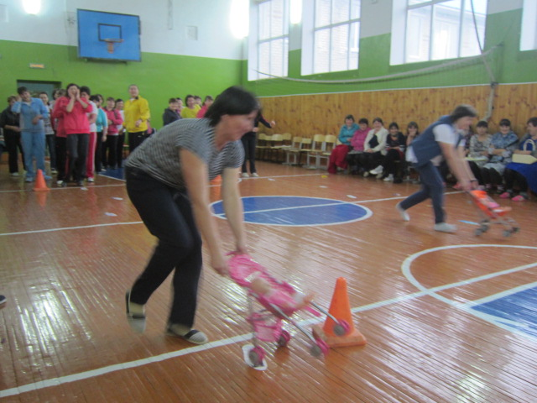  Ә 3нче сыйныф укучылары да әниләр бәйрәменә бик тырышып әзерләнделәр. Бәйрәм видеоматериаллар белән чиратлашып барды. Презентациядә һәр гаилә үзенең баласын иң булдыклы, иң газизе итеп күрде. Укучылар әниләре белән бергәләп җырладылар, шигырьләр сөйләделәр, уеннарда катнаштылар.  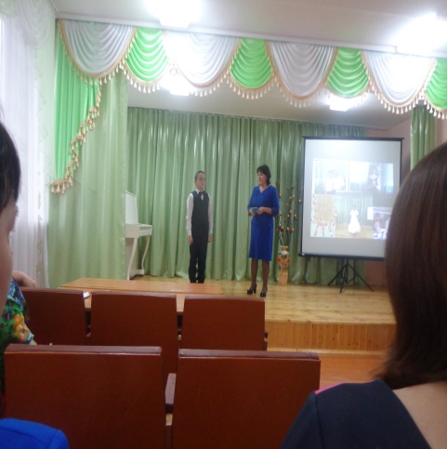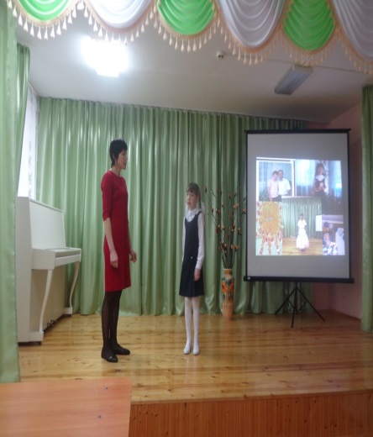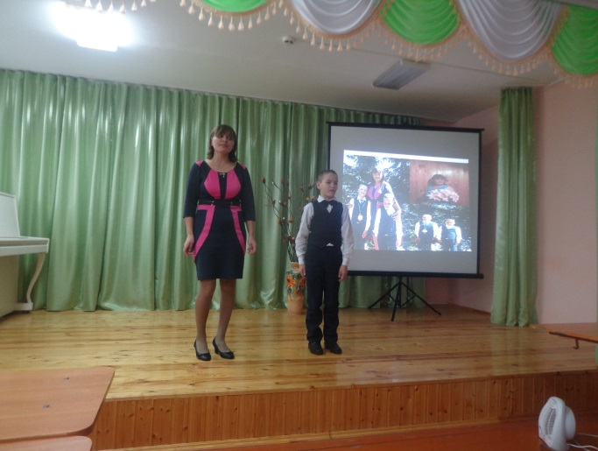  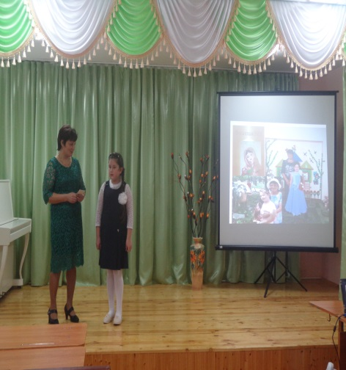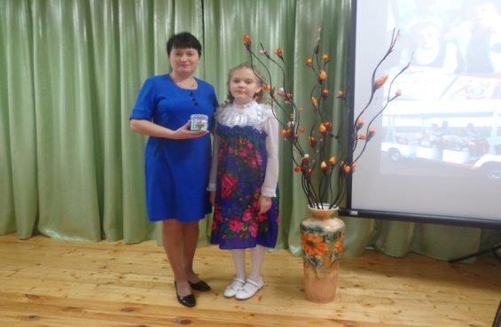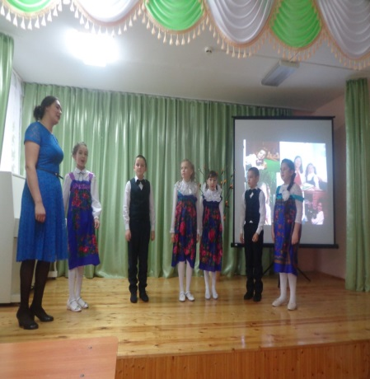  Бәйрәмгә килгән һәр әни үзенең осталыгын, сәләтен күрсәтте, мәктәптә укыган вакытларын искә төшерде. “ Сөенеч” бию төркеме кызлары әниләре теккән яңа костюмнардан чыгыш ясады. Костюмнар гади дә, матур да, арзан да булды, кул астындагы гадәти булмаган материалдан тегелде.  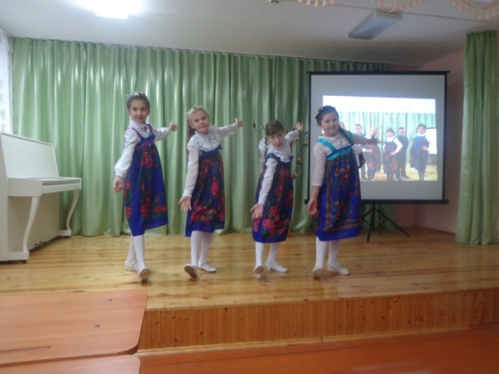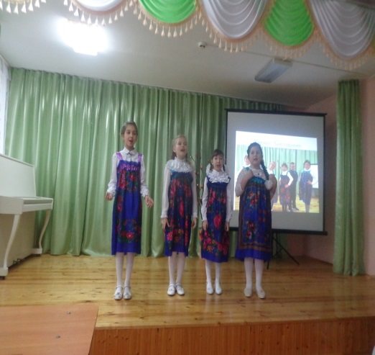  Әниләргә дигән бүләкләре дә күз явын алырлык итеп эшләнде. Квиллинг технологиясен кулланып банкаларны бизәделәр. Банканың эченә көндәлек тормышта сирәк яңгырый торган теләкләр язылган тасмалар тутырылды. Әлеге “Серле банкаларга” укучының йөрәк түрендә туган иң-иң кадерле, назлы сүзләр керде. Мәктәпкә ата-аналарны тарту , төрле чараларны бергәләп үткәрү бүгенге көннең иң актуаль мәсьәләләренең берсе булып кала бирә. Рәхмәт Сезгә, Әниләр!  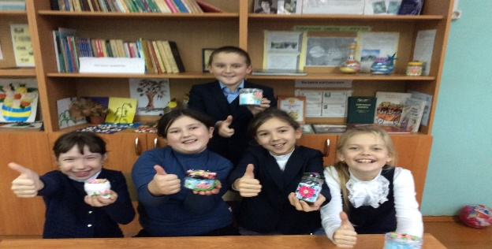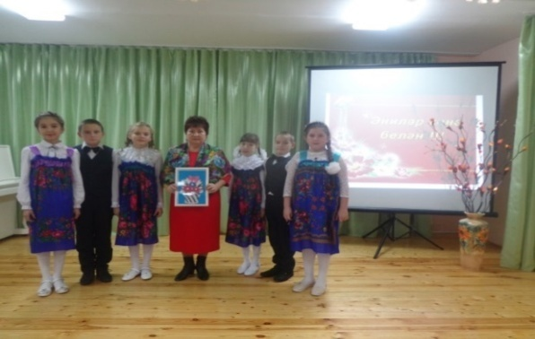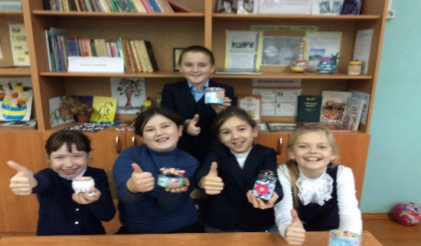  Бәйрәмнән күренешләр.  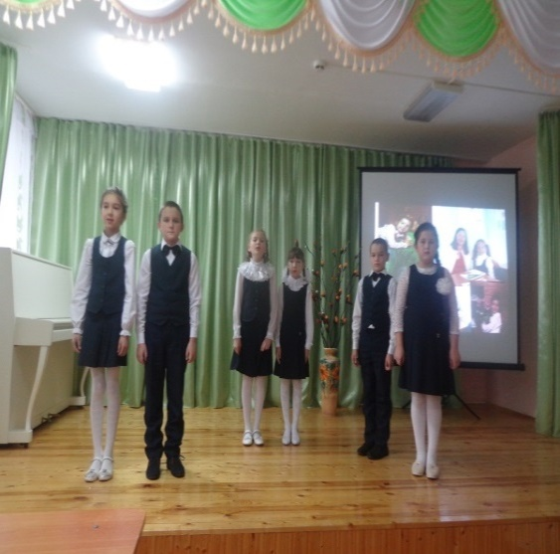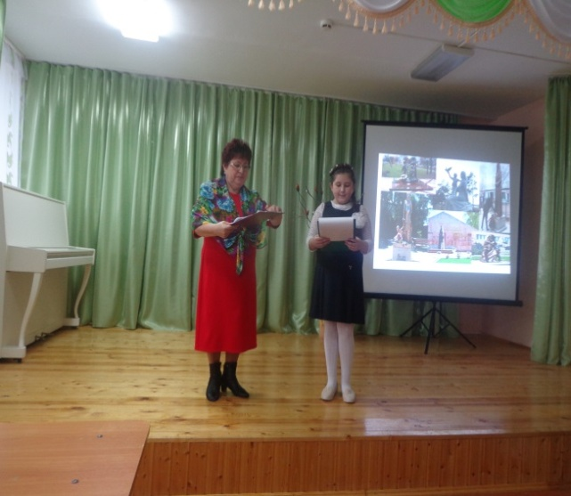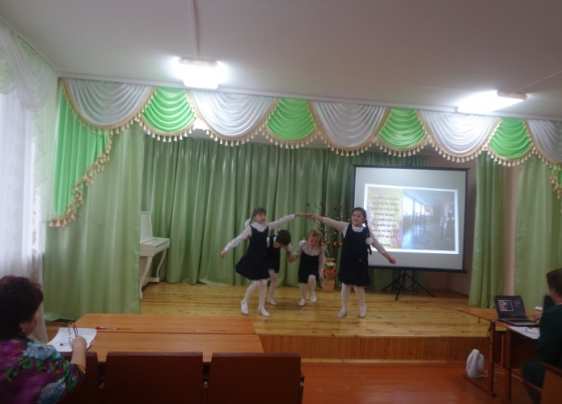  Без бергә!  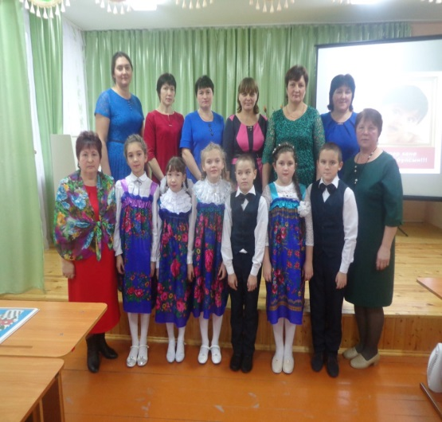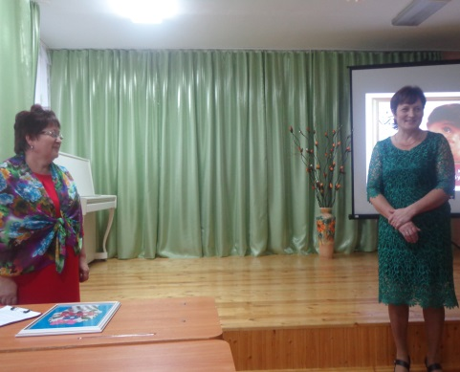  Халык ана хакын хаклауны алла хакын хаклауга тиңли. Анаңны арка кочып Мәккәгә алып барсаң да, бурычыңны үтәп җиткерә алмассың. Аның өчен уч төбендә тәбә куырсаң да, хакын хисаплап бетерә алмассың. Бер хәдистә "Анаң, анаң, аннары анаң, соңыннан гына атаң'' диелә. Гасырлар аша килеп җиткән бу гыйбрәтле, канатлы фразаларны җаныбызга, аңыбызга сеңдерү зарур.
Укучыларыбыз әниләре хакында...

  Әни... Нинди олы сүз бу! Кеше үз гомерендә шул сүзне ничәмә кат әйтә икән? Әйткән саен, сүз яңадан-яңа мәгънә алып килә. Ана шул бер сүздән синең шатлыгыңны да, кайгыңны да, уйларыңны да белә. Алай гына да түгел, ана бу сүз аша синең йөрәгеңне күрә. Әйе күрә, чөнки “әни” дигән сүз ул үзе йөрәктә туа. Ә йөрәктән чыккан сүз йөрәккә барып керә. Әни дип әйттеңме , син инде көчле дэ, син инде бәхетле дә!  Һәркемгә үз әнисе дөньядагы иң кадерле кеше булган кебек, миңа да үз әнием – кадерлеләрдән дә кадерлесе. Барлык балаларныкы кебек , минем дә телем “әни” сүзе белән ачылган. Әниемнең йомшак куллары, ягымлы тавышы, моңлы җырлары безгә шатлык китерә. Әни абыем белән мине тигез күрә, бик ярата. Ул безгә тәмле-тәмле ризыклар пешерә. Кичен назлап йоклата, ә иртән” кызым” диеп сөеп уята.  Мин Әниемне бик яратам!  Адилә Гафурова , 3 кл.  Минем иң кадерле кешем - әнием. Әниемнең исеме Наилә. Мин әниемне бик нык яратам. Әниләрне хөрмәт итәргә, тыңларга, яратырга кирәк. Әни безгә тәмле ашлар пешерә. Тәм –том ала.  Ситдикова Алинә, 2 кл.  Әни дөньядагы иң газиз, иң якын кеше. Без үзебезнең тормышыбызны анардан башка күз алдына да китерә алмыйбыз. Алар – безнең дөньябызның яме, шатлыгы. Һәркемгә үз әнисе иң кадерле кеше булган кебек миңа да үз әнием бик кадерле. Әниемнең исеме Миләүшә. Аның йомшак куллары, ягымлы тавышы миңа бик якын. Мин хәлемнән килгәнчә әниемә булышырга, борчымаска тырышам. Әнием миңа дәресләр эшләргә булыша, аңламаган сорауларга сабыр гына җавап бирә. Әнием тәмле ризыклар пешерә. Әниле булу зур бәхет.  Әнием мин сине бик яратам. Сиңа иң-иң изге теләкләремне юллыйм.  Илсаф Хусаинов, 3 кл.  Әниемнең исеме Лилия. Ул мине һәркөнне иртән киендереп, чәчләремне үреп мәктәпкә укырга озата. Әни тәмле ашлар пешерә. Мәктәптә бирелгән өй эшләрен әнием белән бергә эшлибез. Мин дә әнигә савыт-саба юарга, тузан сөртергә булышам. Мин әниемне бик яратам. Үсеп буйга җиткәч Әнигә охшарга тырышам!  Алия Камалова, 3 кл. | “ Әни” диеп язып куйдым  Яңа яуган ак карга.  Таптамагыз, һич ярамый  “Әни” сүзен таптарга.  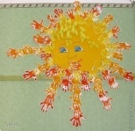  Миңа да үз әнием бик кадерле. Әнием минем бик сабыр, тыйнак кеше. Ул мине дә тыйнак һәм әдәпле булырга өйрәтә. Мин әниемә кулымнан килгәнчә булышырга тырышам.Әнием миңа дәресләремне эшләргә булыша, файдалы киңәшләрен бирә. Әле дә ярый янымда Әнием бар. Мин бик бәхетле!  Эльвина Саттарова, 3 кл.  Әни дөньядагы иң сабыр, тырыш, эшчән кеше.Ул безне назлы сүзләре белән иркәли, безгә изге теләкләр тели. Әни нинди олы сүз.Язучылар, җырчылар әниләр турында төрледән-төрлешигырьләр, җырлар язалар. Әни җирдә иң газиз, якын кеше. Мин мәктәптән кайтуга, өйдә тәмле ис таралган була. Әни тәмле-тәмле ризыклар пешереп куярга да өлгерә. Әнием мине һәр кичне назлап йоклата, ә иртән “ кызым” диеп сөеп уята. Мин Әнине бик яратам!  Адилә Хайбуллова, 4 кл.  Мин дөньядагы иң бәхетле кеше, чөнки минем әнием бар. Әниемнең исеме Энҗе. Мин аны бик яратам. Ул минем башымнан сөя. Үзенең ягымлы сүзләрен җәлләми. Минем мәктәптән кайтуыма әнием тәмле-тәмле ризыклар пешереп куя. Кирәк икән ул миңа ярдәм итә. Мин әниемне бик яратам. Дөньяда Әнидән дә кадерлерәк кеше юк.  Айзилә Замдиханова, 3 кл.  Минем әниемнең исеме Сиринә. Мин аны бик яратам. Ул да безне ярата. Мәктәптән кайткан җиребезгә тәмлеләр пешереп куя. Буш вакытында безнең белән китаплар укый.  Рәсил Валеев, 3 кл.  Минем әниемнең исеме Резедә. Ул балалар бакчасында тәрбияче булып эшли. Минем әнием тәмле пешерә.Мин Әниемне яратам.  Ильсинә Туктиева, 2 кл.  Әни җир йөзендә иң кадерле кеше. Ул сине тудырган, синең уңышларыңа сөенеп яши. Ул безне туган телебезне яратырга өйрәтә. Без үзебезнең тормышыбызны алардан башка күз алдына да китерә алмыйбыз. Алар –безнең дөньябызның яме, шатлыгы. Әниле булу нинди зур бәхет! Ярый әле, әнием, янәшәмдә син бар! Әнием, мин сине бик яратам!  Басырова Зилә, 2 кл.

Роберт Миңнуллин шигырьләрендә ана образы
Күренекле совет педагогы Сухомлинский ана кешене ана каз белән чагыштыра. Сап-сары, йоп-йомшак бәбкәләрен ияртеп яшел аланга алып чыга да ана каз аларны үлән чүпләргә өйрәтә, үзе, тилгән килмиме дип, әледән-әле янтаеп күккә карый. Берәр куркыныч янаса, ысылдап, дошманына ташлана яки җәһәт кенә нәни бәбкәләрне канат астына җыя. Әниләр дә шулай.
Әниләр сез — тыйнак та, сөйкемле дә, сез — эшчән дә, түземле дә, сез — иманлы да, дәрманлы да. Сез

өйләребезнең яме, ашларыбызның тәме. Дөнья йөген сез күтәргәнсез, гаилә учагын сүндермичә, сүрелдермичә сез дөрләтеп торгансыз. Сезне яратмаган, хөрмәт итмәгән, сезгә тел-теш тидергән кешенең эчендә җаны булмас. Борынгы заманнардан ук җырчылар Аналарны мактап дан җырлаганнар, рәссамнар гүзәл сыннар ясаганнар, ә язучылар һәм шагыйрьләр, аларга атап, мәңгелек әсәрләр иҗат иткәннәр.
Роберт Миңнуллинның иҗаты әнкәйләргә мәхәббәттән генә тора дисәк тә ялгыш булмас. Әйе, гүзәл затларыбызны, иң нык хөрмәт итүче, алар турында берсеннен-берсе матур һәм популяр җырлар иҗат итүче ,аларга мәдхия җырлаучы, танылган шагыйрь ул Роберт Миңнуллин. Нинди генә дөнья мәшәкатьләренә чуммасын (ул — Татарстан халык депутаты, Югары Совет Президиумы әгъзасы, республика балалар фонды рәисе, “Сабантуй” балалар газетасының баш редакторы һ. б. җаваплы эшләр башкаручы), Р. Миңнуллин әниләр турында иҗат итүдән туктамый. Аның “Әнкәй” шигыре исә шагыйрьнең иҗади визит карточкасына әверелде:
“Әнкәй безне Сөннән алып кайткан..." Җырга әйләнгән шушы шигырьгә Роберт абыйның бөтен тормыш юлы сыйган. Шагыйрь әнисен шигырьләрендә батыр йөрәкле, яхшы күңелле, көчле, намуслы, акыллы хатын итеп сурәтли. Әйе, чынбарлыкта да шундыйдыр Роберт Миңнуллинның әнисе. Чөнки, ялгыз 5 баланы үстереп, матур тәрбия һәм белем биреп, олы тормыш юлына озатмаса, бүгенге көндә безне шундый матур шигырьләре белән куандырган Роберт Миңнуллин да булмас иде.
Әниләребезнең бүгенге көндәге хезмәтләре турында сез беләсезме икән?
- Безнең сәламәтләнүебезне бәйрәм кебек көтеп алган әни кеше авыру баласының урын җирендә 3000 артык сәгатен йокысыз үткәрә.
- Пешекче квалификациясе булмаса да, ана үзенең гомерендә500 артык төрледән-төрле ризык пешерә.
- Тау-тау керләр юалар, әгәр алар юган керләрне бер җиргә өеп куйсаң, Эльбрустанда биегрәк тау булачак.
- Алар үтүкләгән сөлгеләрне берләштерсәк, бөтен җир шарын урап алырлык булыр иде.
- Әниләр җыр җырлыйлар, әкият сөйлиләр, бәйлиләр, тегәләр, шатланалар...
- Шулай ук әниләр елыйлар. Аларның күз яше – диңгез яки океан.

Игътибар, игълан!  “Яңа елга яңа уенчык” дигән темага кул эшләнмәләре бәйгесе игълан ителә. Бәйгедә укучыларныңәти –әниләре катнашуы хуплана. ЖиңүчеләргәКыш бабайдан бүләкләр көтелә. Бәйге 25 декабрьгә кадәр дәвам итә. Ашыгыгыз, катнашмый калмагыз! | Баш мөхәррир:  Резидә Рауф кызы Мударисова  8937-621-85-67  8(843) 75 39-3-10 | Адрес:  ТР, АрслановЗ.М. исемендәге Кече Чынлы урта мәктәбе.  Крупская урамы, 4.  Тираж50 экз. | Газетаның 4 нче номеры декабрьнең соңгы атнасында дөнья күрәчәк.

.

